9 - Dialettica dinontorganica
(clicca qui per il riassunto)
Pertanto, la cosa che, in definitiva, più importa, e proprio in rapporto alla pratica esistenziale, è la dialettica come logica dinamica oggettiva interna alla realtà storica e alla prassi.
(Segue)
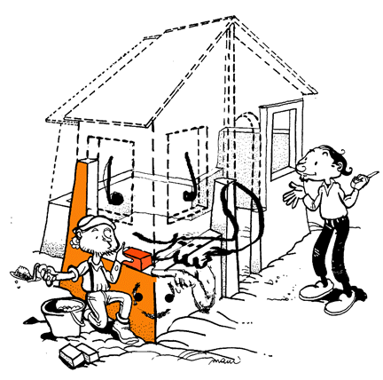
Ora, a livello essenziale di prassi, ossia a livello ontologico-metafisico, non possono esistere che due dialettiche: quella vera, e quella falsa. E sul piano esistenziale storico dinamico non possono operare che tali due dialettiche, garantendo rispettivamente l'incarnazione della relativa prassi nonché l'autocostruzione del rispettivo Superorganismo Dinamico, al di là delle contraddizioni esistenziali che forse preoccupano eccessivamente il personalista, mentre le dialettiche suddette le assorbono con estrema naturalezza.
Le due dialettiche in questione sono la
- dialettica della contraddizione e la
- dialettica dinontorganica,
legate rispettivamente alla prassi dialettica (con la relativa «strategia dialettica») e alla prassi dinontorganica (con la relativa «strategia della costruzione» anziché della contraddizione).
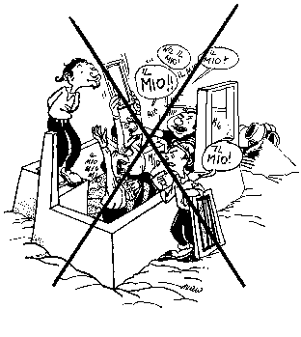
Si tratta di scegliere. E non certo in base ad una scelta arbitraria, «opinabile», di valore empirico o in funzione di valori astratti, da collaudarsi attraverso «esperienze» affidate a umori, estrosità, passioni, o anche a ideali personali o ad utopie, al di fuori di un'autentica razionalità. E non sarà ancora autentica razionalità neppure una presunta motivazione etica, poiché in sede di prassi e dialettica la razionalità autentica è di ordine ontologico-dinamico e non semplicemente etico. La ragione si è che prassi e dialettica sono realtà ontologico-dinamica esse stesse, tanto da rappresentare la quintessenza della realtà storica dinamica a livello ontologico-metafisico, sia pur colta (forse) in modo aberrante.
La «dialettica della contraddizione» oggi è di gran moda. Si è imposta politicamente, e ancor più culturalmente, soprattutto attraverso il marxismo. Ma lo stesso laicismo liberal-capitalista, sia pure in altre direzioni e con metodologie diverse, non sa darci altra legge suprema della prassi e dell'evoluzione storica, che quella della dialettica della contraddizione.
La fenomenologia storica, con le sue contraddizioni evidenti, le sue tensioni, le sue antinomie, le sue lotte, parrebbe convalidare la «dialettica della contraddizione». Ma il problema della dialettica non è un problema fenomenologico, e neppure un semplice problema logico: è un problema ideologico, con le sue radici in un problema ontologico-metafisico, risolvibile soltanto in sede metafisica, e più specificamente in sede di una metafisica dinamica della realtà storica.
(segue)

Si tratta non già di esigenze etiche astratte, ma di un meccanismo ontologico-dinamico estremamente concreto e impegnativo, dotato di una forza travolgente e ad applicazione capillare Come inserirci positivamente nella nuova realtà storica; come incarnare la sua autentica essenza nell'esistenza, a cominciare dall'esistenza propria e a dispetto di qualsiasi contraddizione. Il modo pratico, decisivo, è uno solo: inserirsi nella dialettica della realtà storica, purché, com' é ovvio, si tratti della sua dialettica vera.
La dialettica a cui ci riferiamo è la logica dinamica oggettiva interna della realtà storica stessa come realtà dinamica: logica emanante dalla sua essenza e ad essa immanente.
Tale dialettica, di natura essenziale dinamica, a valore estremamente operativo, diventa la legge suprema della prassi, accompagnandola in ogni sua espressione e garantendone la coerenza e la funzione costruttiva ad ogni livello, compresi i livelli al di sotto del suo piano essenziale, rappresentati dal piano esistenziale, fenomenico, ed operativo empirico, della prassi stessa, sempreché si risolva il problema dell'adeguamento costante della concreta realtà esistenziale alla dialettica della prassi stessa, rendendo tale dialettica effettivamente operante. Esistenzialmente, tutto può apparire uguale, ma, insieme, tutto cambia, perché cambia l'anima esistenziale di fondo; cambia la legge vitale ed operativa a valore ontologico; cambia la «dialettica».
La differenza sostanziale fra le due è che la dialettica personalista ha solo valore etico, mentre la dialettica storico-dinamica ha valore ontico-dinamico, mette in moto dal di dentro l'intera realtà storica nonché la sua prassi, imponendole per di più la propria etica. Se la dialettica in questione, da parte del personalismo sia pure il più rigido, viene accettata anche solo esistenzialmente come metodo, in realtà tutto è già cambiato. Dialettica, prassi e rispettiva a autocostruzione», infatti, rappresentano un sistema solidale di fronte a cui il personalismo non è che un paravento di carta e può benissimo venire accettato come un opportuno diversivo tattico, anche dall'avversario.

Comunicare è facile!!!! Clicca sull'azzurro!
Vuoi segnalare un nuovo indirizzo tuo o di qualche interessato? studidinontorgnici@tiscali.it
Desideri essere lasciato in pace? Roberto.Roggero@poste.it
Hai suggerimenti da dare? Oppure hai bisogno di chiarimenti, informazioni, arretrati, libri,... ? veronarc@tin.it

